DeviceAccess
Система предназначена для удалённого управления и сбора информации с устройств, а также создания автоматизации.

Части системы:
- Сервер
  - DTLS Сервер (Шифрованный UDP для общения с программой Клиент)
  - WEB Сервер (Django backend + WEB Приложение на Angular)
  - WebSocket Сервер (Для мгновенного отображения изменений и управления)
  - База данных (Глобальная и отдельны базы данных для каждого проекта)
- Клиент
  - Подключаемые библиотеки поддержки протоколов работы с физическими устройствами (Например Modbus, MQTT, и т.д.)
  - База данных (Структура проекта, журнал событий, запись изменения значений)
  - JS движок для отработки автоматизации (Опционально)
  - DTLS Клиент (для подключения к серверу) (Опционально)
  - WEB Сервер (Опционально)
  - WebSocket Сервер (Опционально)
- GUI Клиент \ Мобильное приложение
- Эмулятор (Имитации работы физического устройства для тестирования и отладки)

Работа с программой на примере теплицы:
В качестве примера допустим что на объекте было принято решение управлять устройствами через управляющие контроллеры на шине RS-485 по протоколу Modbus. На шине RS-485 находятся контроллеры для управления к которым подключено соответствующее оборудование:
- Освещение
  - Пять ламп высокой мощности (Вкл./выкл.)
- Форточки
  - Две верхние форточки (Откр./Закр.)
  - Две нижние форточки (Откр./Закр.)
- Отопление и полив
  - Вкл./выкл. отопление
  - Вкл./выкл. полив
- Датчики
  - Пять датчиков температуры
  - Два датчика освещённости
  - Восемь датчиков влажности почвы
  - Датчик влажности воздуха
Таким образом к шине RS-485 подключено 4 контроллера и управляющий компьютер.
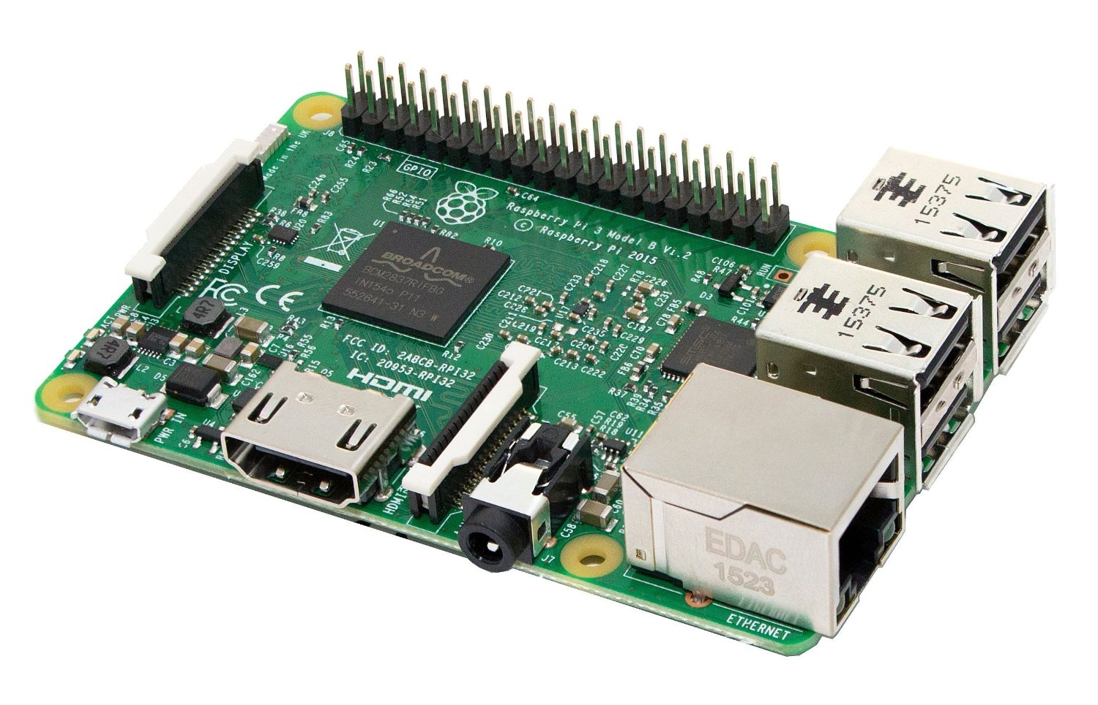
В качестве управляющего компьютера можно выбрать любой компьютер например одноплатный такой как RaspberryPi или его аналоги.
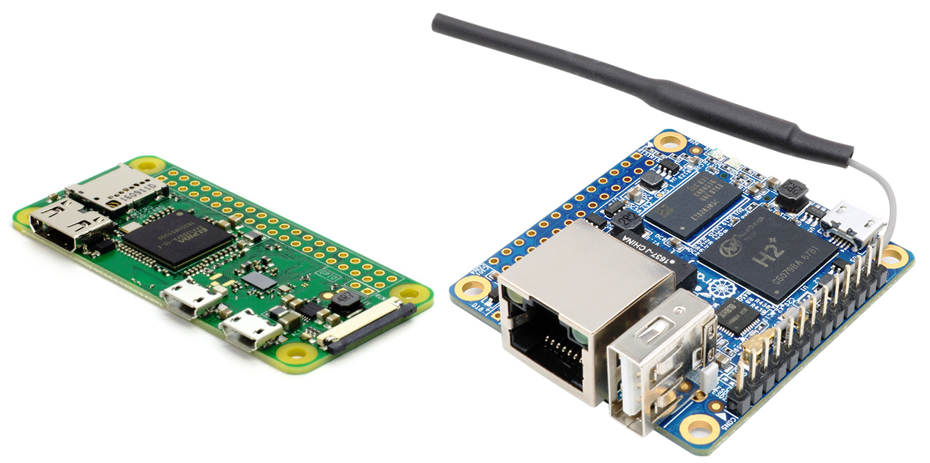

Дальше порядок работы с программой может быть следующий:
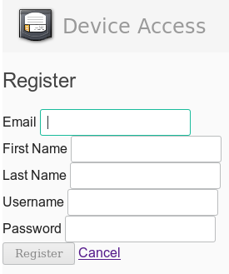
1. Регистрация в системе
Если пользователь имеет собственный сервер, то сначала разворачивается вся серверная часть на нём, если нет то пользователь может воспользоваться сайтом DeviceAccess.ru.
Пользователь заходит на сайт и регистрирует свой аккаунт для администрирования и первичной настройки.

2. Создание проекта который будет обслуживать программа клиент.
К собственному серверу может быть подключено неограниченное количество проектов, а к серверу DeviceAccess.ru только пять проектов на бесплатном тарифе.
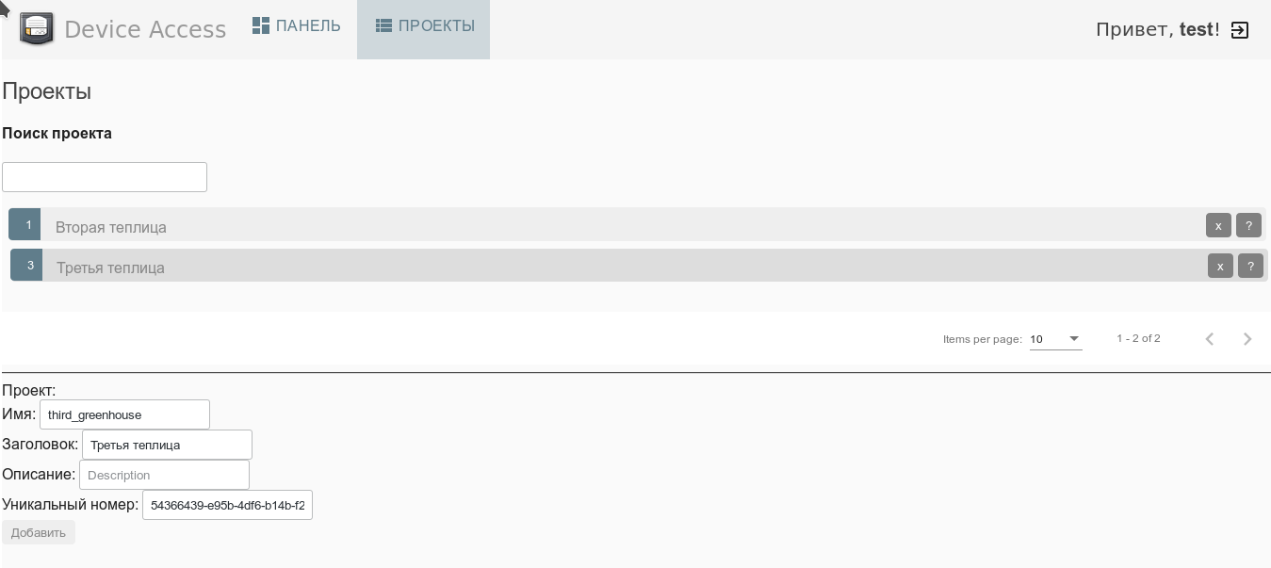
(рис. Создание проекта)
3. Подготовка управляющего компьютера
На компьютер устанавливается программа клиент которая выполняет основную работу в системе. К ней подключается Modbus плагин для доступа к физическим устройствам. Указываются учётные данные, логин и пароль зарегистрированные на сервере в предыдущем пункте, а также данные о проекте, с ними программа клиент будет подключатся к серверу. Одна программа Клиент обеспечивает работу одного проекта.

4. Описание проекта
Пользователь описывает в проекте все составляющие управляемого объекта. Указывает какое оборудование подключено и по какому протоколу. Какие элементы подключены к оборудованию. Разбивает свой объект на логические группы или секции, например, тамбур, секция с помидорами, секция с огурцами. Далее секции заполняются рабочими элементами, виртуальными или физическими (форточки, освещение, датчики), описываются их названия, типы, единицы измерений и прочие настройки системы. Описываются возможные состояния систем в проекте. Пользователь может сделать это сам или обратившись за поддержкой к ресурсу DeviceAccess.ru в том числе и для настройки проекта на собственном выделенном сервере. После выполнения этого этапа физические устройства уже работают в системе и могут управляться удалённо через сервер.
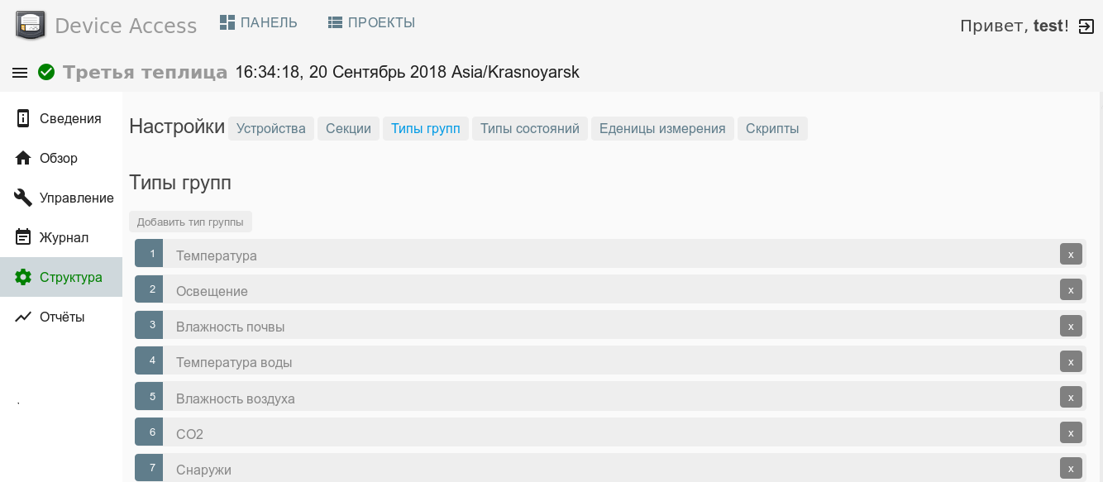
(рис. Описание проекта)
5. Алгоритмы автоматизации
Следующим этапом описываются алгоритмы работы проекта, используя API на высокоуровневом языке программирования JavaScript. Если необходимо, производится нормализация значений, например, «тики» с устройства переводятся в градусы Цельсия. Описываются условия, при которых наступают определённые состояния, описанные предыдущим пунктом, например превышена критическая температура или закончилась вода в канистре для полива. Алгоритмы можно легко подстраивать с учётом параметров вводимых через пользовательский интерфейс, например что бы неподготовленный пользователь мог на сайте задать температуру поддерживаемую в теплицы от 18 до 25 градусов цельсия через удобные виджеты не меняя при этом сам код алгоритма. Или если что то работает не так как задумывалось можно легко изменять код алгоритмов прямо на сайте сервера.
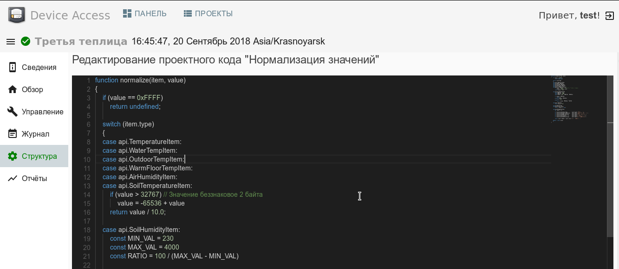
(рис. Алгоритмы автоматизации)

6. GUI приложение.
На самом объекте для удобного доступа к управлению оборудованием можно например в тамбуре, разместить сенсорный дисплей подключённый к управляющему компьютеру. И на дисплей вывести приложение с пользовательским интерфейсом для прямого доступа к оборудованию.

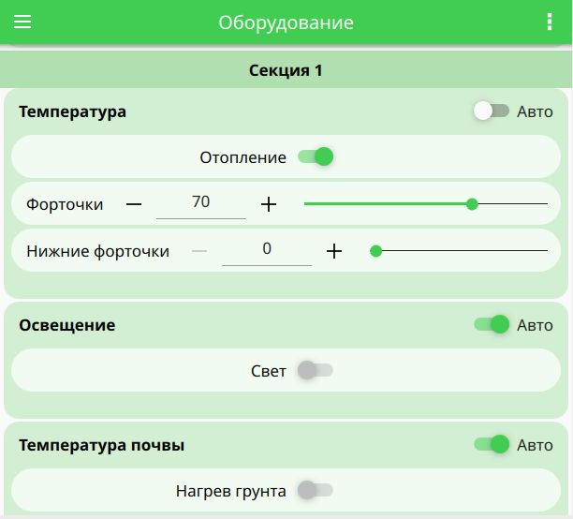
(рис. GUI приложение)

7. Дополнительно.
С помощью GUI приложения или через сайт можно посмотреть журнал событий, а также графики изменения значений датчиков и устройств, скачать выгрузку. Имеется возможность информирования о наступлении критических состояний в системе по Email или через Telegram Bot.

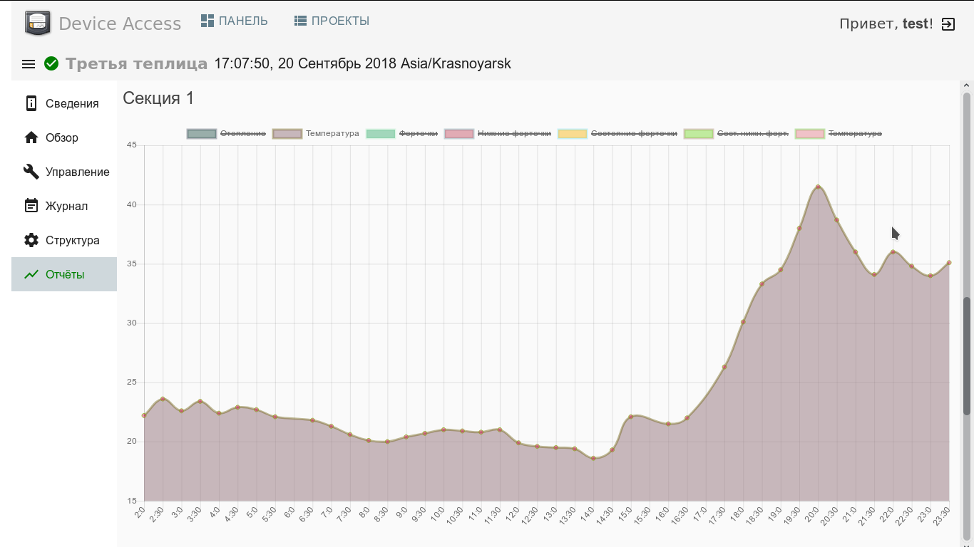
(рис. График изменения температуры)

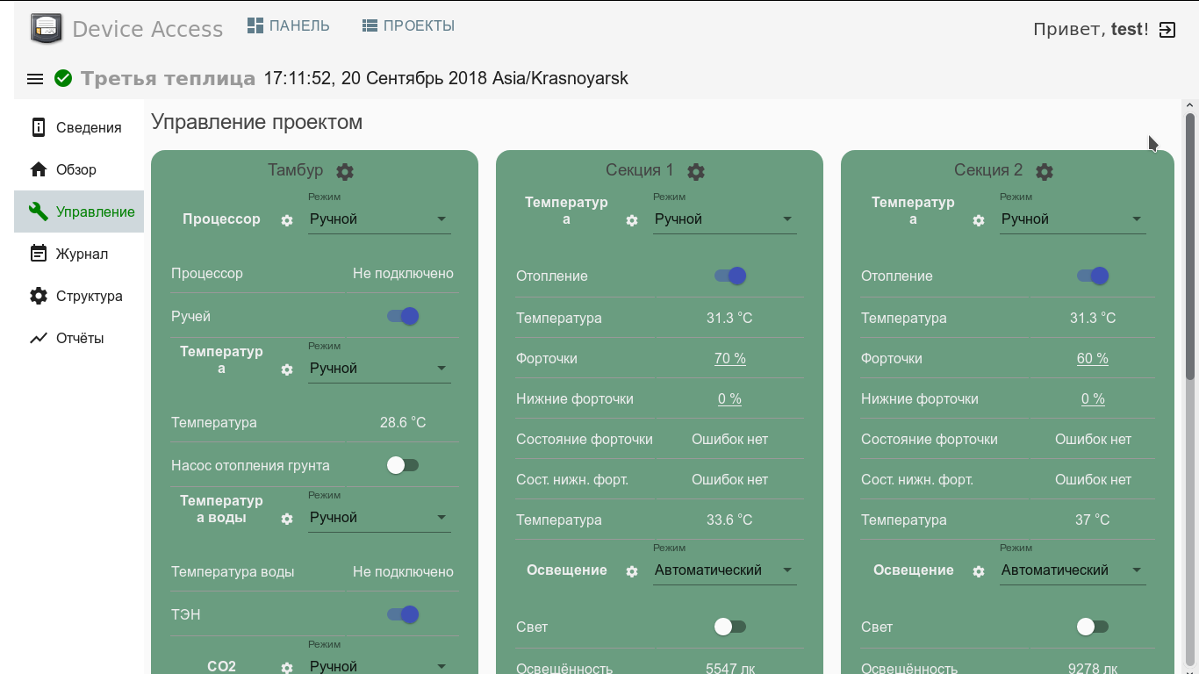
(рис. Общий вид после пункта 4. Значения на этой странице изменяются в реальном времени)

О работе программы.
- В этой системе программа «Сервер» является опциональной и используется для централизованного управления множеством объектов.
- Программа клиент может принимать управляющие команды от сервера только по зашифрованному каналу связи и используя достоверный сертификат шифрования невозможно управлять программой клиентом с никакого другого сервера кроме того что указан в вашем SSL/TLS сертификате.
- Пользователь может получать доступ к системе как через централизованный сервер, так и подключаясь к программе «Клиент» напрямую. Может для этого использовать либо Веб-интерфейс либо Мобильное и Gui приложения.
- Протокол общения с физическими устройствами может быть любым, новые и собственные протоколы описываются в подключаемых плагинах.
- Программа абсолютно бесплатна имеет открытый исходный код и может быть переделана как угодно по собственному желанию.

